Назад в будущее. Metro Ethernet.
Конкуренция на рынке услуг вынуждает Интернет провайдеров идти в ногу со временем и следить за непрерывным развитием современных технологий передачи данных. Расширению кругозора очень способствует изучение предложений лидеров данной отрасли – Cisco Systems, Nortel, Juniper, Alcatel и других.
Последующее после этого легкое головокружение от блестящих перспектив цифрового будущего быстро проходит. Желание перевернуть мир с помощью высокоскоростных магистралей тоже. Остается четкое понимание собственной отсталости и генеральное направление предстоящего развития – Metro Ethernet.
С любовью разглядывая развесистую схему своей сети на свитчах (их много) и хабах (их, конечно, мало), испытываешь глубочайший оптимизм – будущее уже наступило. Все его признаки в наличии. Тут тебе и Metro (опутано полгорода) и Ethernet (а ничего другого и не применяется). Однако, в очередной раз потратив немало времени на поиски "злоумышленников", легко перегрузивших всю сеть игрой в Quake, или на блокирование вирусов, парализующих даже маршрутизаторы апстримов, подсознательно чувствуешь – что-то не так. Не может хрустальный мост к радужным перспективам стоять на таком нетвердом фундаменте. Поэтому все же необходимо последовательно разобраться с предметом и сопутствующими понятиями.
Metro Ethernet сервисы. Каноническая модель MEF.
Знакомство с Metro Ethernet лучше начать с потребительской точки зрения. То есть с рассмотрения предоставляемых данной технологией услуг. Наиболее фундаментальную сервис-модель предлагает одноименный Metro Ethernet Forum (MEF). Приступим к ее изучению.
Определение сервиса (Ethernet Service).
В основе базовой модели лежит Metro Ethernet Network (MEN) – городская Ethernet сеть, принадлежащая провайдеру. Клиентское оборудование Customer Equipment (CE) подключается к сети с помощью интерфейса User Network Interface (UNI), который представляет собой стандартный Ethernet.
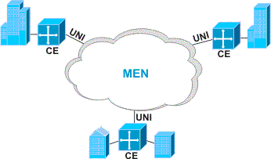
Для потребителя существует только Ethernet интерфейс (UNI), которым он подключается к провайдеру услуг. Транспортные технологии, обеспечивающие работу Metro Network, для него скрыты. Как видим, все довольно просто и привычно. Клиент получает проверенное, гибкое и масштабируемое решение.
Виртуальное соединение (virtual Ethernet connection).
Ключевым элементом модели является виртуальное соединение Ethernet – Ethernet virtual connection (EVC). EVC определяется как соединение двух и более UNI, по которым проходят данные в виде Ethernet фреймов.
EVC выполняет две функции:
- соединяет UNI потребителей и пропускает между ними Ethernet фреймы; обеспечивает защищенность и безопасность.
- Доставка Ethernet фреймов производится с неизменными параметрами: mac адреса и содержимое не изменяются в отличие от маршрутизирующих сетей.
MEF определяет два типа EVC: один-к-одному (point-to-point) и многие-ко-многим (multipoint-to-multipoint).
В соответствии со своими характеристиками EVC может использоваться для конструирования приватных сетей Layer 2 Private Line или VPN.
Типы сервисов (Metro Ethernet Services).
MEF определяет два типа базовых Ethernet сервисов: Ethernet Line service type (E-Line) и Ethernet LAN service type (E-LAN).
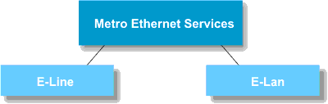
E-Line – обеспечивает соединения point-to-point. Аналог физических выделенных каналов или виртуальных выделенных каналов Frame Relay.
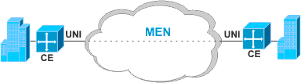
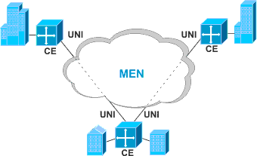
E-LAN – поддерживает multipoint соединения. Подобен услуге прозрачных локальных сетей (TLS).
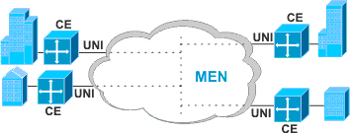
Атрибуты сервисов (Ethernet services attributes).
Для полного определения сервисов провайдер услуг должен обозначить кроме типа сервиса (E-Line или E-LAN) на основе EVC еще и атрибуты, которые можно сгруппировать по категориям:
Ethernet physical interface – физический интерфейс (physical media, speed, mode), определяет параметры первого уровня модели OSI;
Traffic parameters – параметры трафика (bandwidth profile – скорости передачи), однозначно определяют полосу пропускания;
Perfomance parameters – дополнительные параметры качества трафика (availability, delay, jitter, loss);
Class of service - уровни классов обслуживания (CoS идентификаторы – port, 802.1p, diffserv/ip tos),
Service frame delivery – необходимость доставки служебных пакетов (unicast, broadcast, multicast, stp, 802.1x и других),
Vlan tag support – обработка виланов (802.1q, Q-in-Q, MAC-in-MAC),
Security filters – фильтры (разнообразная фильтрация фреймов на основе различных критериев).
Service multiplexing – мультиплексирование виртуальных соединений (сервисов), поддержка нескольких EVC на одном UNI;
Vlan transparency – неизменность клиентских виланов CE-Vlan при переходе через UNI, то есть входной CE-Vlan и выходной CE-Vlan для одного и того же EVC один и тот же;
Bundling – отображение нескольких виланов CE-Vlan на одно EVC (используя Q-in-Q, например).
Metro Ethernet сервисы. Точка зрения Cisco Systems.
Cisco Systems, как и подобает ведущему производителю, расширяет классическую парадигму Metro Ethernet до следующих базовых сервисов: Ethernet Relay Service (ERS), Ethernet Relay Multipoint Service (ERMS), Ethernet Wire Service (EWS), Ethernet Multipoint Service (EMS), Ethernet Private Line Service (EPL), Ethernet Private Ring (EPR) и Layer 3 VPN (L3VPN). Архитектурно они основываются на двух концепциях: Virtual Private Wire Service (VPWS), являющимся аналогом E-Line, и Virtual Private Lan Service (VPLS), который аналогичен E-LAN от MEF.
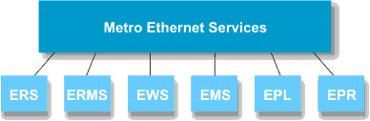
Сервис-модель выглядит точно так же, как и у Metro Ethernet Forum:
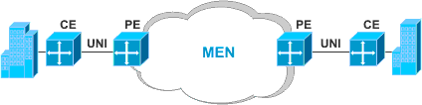
Потребитель услуг (CE - customer edge) подключается к сети (Metro Ethernet Network) поставщика (PE – provider edge) через обычный Ethernet интерфейс (UNI) и получает оговоренные контрактом (SLA) сервисы. В целом каждая услуга представляет собой одно или несколько виртуальных Ethernet соединений (Ethernet Virtual Connection - EVC) с определенным набором характеристик. Рассмотрим их по порядку.
Ethernet Relay Service (ERS).
Аналог Frame Relay, где вместо DLCI – vlan id. Соединения – логические. Точка–точка. Внутри каждого соединения (EVC) множество vlanов не допускается. Для подключения к одному устройству нескольких соединений используется мультиплексирование сервисов, технически означающее поддержку 802.1q транка на одном порту (UNI).
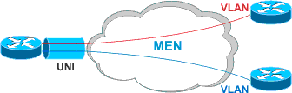
Тип сервиса: p2p (point-to-point).
Архитектура: virtual private wire service (VPWS).
Характеристики:
vlan support – для идентификации конкретного p-t-p Ethernet соединения используется vlan id;
service multiplexing – обеспечение нескольких сервисов (в данном случае ERS) на одном UNI; для подключения используется один порт, допустимо несколько виртуальных соединений (EVC) на одном порту (UNI), что обеспечивается виланами 802.1q, причем для каждого EVC допускается один vlan (1 EVC = 1 Vlan);
layer 2 control transparency – layer 2 control (в том числе bpdu) не пропускаются, блокируются на UNI;
vlan transparency – не поддерживается;
bundling – не поддерживается, то есть в рамках одного EVC не допускается множество Vlan.
Типичные варианты применения:
ISP - один UNI от ISP и несколько ERS от него к потребителям;
связь между филиалами компании – один UNI в главном офисе и несколько ERS к подразделениям.
Ethernet relay multipoint service (ERMS).
Разновидность ERS, дополнительно допускающая организацию многоточечных соединений (Multipoint EVC). На одном UNI поддерживаются и point-to-point (P2P) и multipoint (MP2MP) сервисы. Так же, как и в ERS, внутри каждого соединения (EVC) множество vlanов не допускается.
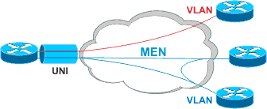
Тип сервиса: mp (multipoint).
Архитектура: virtual private lan service (VPLS).
Характеристики:
vlan support – для идентификации конкретного Ethernet соединения (EVC) используется vlan id (1 EVC = 1 Vlan);
service multiplexing – обеспечение нескольких сервисов на одном UNI; для подключения используется один порт (802.1q trunk);
layer 2 control transparency – layer 2 control (в том числе bpdu) не пропускаются, блокируются на UNI;
vlan transparency – не поддерживается;
bundling – не поддерживается, то есть в рамках одного EVC не допускается множество Vlan.
Ethernet Wire Service (EWS).
Аналогичен сервису выделенных линий. Ethernet аналог выделенной линии Private Line (private wire). Эмулирует Layer 1 соединение. Это не просто point-to-point соединение, но еще и port-to-port. Фреймы потребителя услуги переправляются через сеть провайдера без изменений.
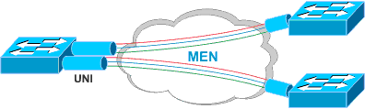
Тип сервиса: point-to-point
Архитектура: virtual private wire service (VPWS).
Характеристики:
service multiplexing – не поддерживается, данный сервис – port based, и поэтому для каждого соединения используется свой UNI (и порт соответственно) – для подключения к одному устройству N устройств нужно задействовать N портов (N UNI);
layer 2 control transparency – layer 2 control (в том числе bpdu) пропускаются (туннелируются), поэтому клиентские устройства могут использовать stp и детектировать циклы;
vlan transparency – поддерживается, то есть идентификаторы выходящих клиентских виланов совпадают с идентификаторами входящих;
bundling – поддерживается, обеспечивается отображение нескольких виланов CE-Vlan на одно EVC (например по технологии Q-in-Q).
Ethernet Multipoint Service (EMS).
Аналог многоточечных соединений Ethernet LAN. Иначе называется Transparent LAN Service (TLS). EMS базируется на модели виртуального коммутатора, то есть для потребителя услуги EMS сеть провайдера выглядит как гигантский свич, где обеспечивается равноправное соединение для всех подключенных устройств.
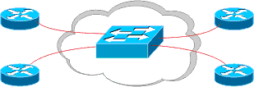
Тип сервиса: multipoint.
Архитектура: virtual private lan service (VPLS).
Характеристики:
service multiplexing – не поддерживается, все виланы доступны всем устройствам.
layer 2 control transparency – layer 2 control (в том числе bpdu) пропускаются (туннелируются), клиентские устройства могут использовать stp и детектировать циклы;
vlan transparency – поддерживается, идентификаторы выходящих клиентских виланов совпадают с идентификаторами входящих;
bundling – поддерживается, обеспечивается отображение нескольких виланов CE-Vlan на одно EVC (например по технологии Q-in-Q).
Ethernet Private Line Service (EPL).
Обеспечивает Layer 1 выделенное point-to-point соединение, объединяющее два порта Ethernet. Ассоциируется с длинным кабелем, пропускающим все, что через него посылается.
Тип сервиса: point-to-point.
Архитектура: ethernet over optical transport (sonet,sdh,cwdm,dwdm)
Характеристики:
layer 2 control transparency – layer 2 control пропускаются.
vlan transparency – поддерживается, то есть идентификаторы выходящих клиентских виланов совпадают с идентификаторами входящих;
bundling – поддерживается, обеспечивается отображение нескольких виланов CE-Vlan на одно EVC (например по технологии Q-in-Q).
Ethernet Private Ring (EPR).
Мультиточечное соединение на основе Layer 1 транспорта. Расширение возможностей EPL.
Layer 3 VPN (L3VNP).
Обеспечение VPN на сетевом (layer 3) уровне. В отличие от предыдущих сервисов, поддерживающих Ethernet фреймы, в данном случае используются только IP пакеты. Технологически обеспечивается MPLS.
Заключение.
Несмотря на маркетологическую запутанность и несомненную технологическую сложность, стоящую за солидной суммой технологий, можно сделать следующий вывод: Metro Ethernet – это сеть масштаба города, предоставляющая Ethernet сервисы, своего рода вершина развития парадигмы Ethernet to the home (ETTH) и Ethernet to the business (ETTB). Для использования перечисленных возможностей потребителю достаточно выбрать в соответствии с классификацией необходимый сервис и использовать обычное Ethernet оборудование. Все очень просто. Однако, для провайдера соответствующих услуг построение Metro Ethernet сети потребует использования самых новейших технологий, о которых обязательно будет рассказано в продолжении.

